ПРАКТИЧНІ ПОРАДИ БАТЬКАМ, ЯК ПОДБАТИ ПРО БЕЗПЕКУ ДІТЕЙ В ІНТЕРНЕТІ.
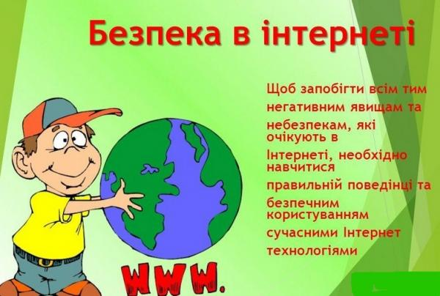
Шановні батьки! Інтернет – частина нашого повсякденного життя, ми користуємося ним щодня. Віртуальний простір став звичним і для дітей. Крім комп'ютерних ігор, діти використовують Інтернет для навчання, спілкування з друзями тощо. Багато батьків хотіли б, аби їхні діти проводили перед комп'ютером менше часу, та повністю вилучити з життя дитини такий спосіб комунікації з навколишнім світом не вдасться.
Як подбати про безпеку дітей в Інтернеті, вирішувати вам. Інтернет має багато переваг для дитини, якщо використовувати його правильно. Водночас діти стикаються в Інтернеті з певними небезпеками, наприклад, комп'ютерними вірусами й шкідливими програмами, кібербулінгом, шахрайством, або самі створюють собі проблеми, розповсюджуючи про себе особисту, приватну інформацію. Тому батьки повинні пояснити дитині правила безпеки в Інтернеті.
Розгляньмо докладніше, як батьки можуть сприяти безпеці дитини в мережі.

1. Поясніть дитині ризики й небезпеки, із якими вона може стикнутися
Якщо дитина вже досить доросла, щоб користуватися комп'ютером та Інтернетом, варто поговорити з нею про те, із якими негативними явищами вона може стикнутися. Не потрібно лякати дитину або детально змальовувати їй можливі загрози, проте слід розповісти про такі явища, як кібербулінг (залякування через соціальні мережі або електронну пошту) та грумінг (схиляння до протизаконних дій). Відкрита довірлива розмова з дитиною про безпеку в мережі сприятиме тому, що дитина навчиться правильно використовувати Інтернет і уникати можливої небезпеки.

2. Установлюйте обмеження
Батькам потрібно ввести для дитини певні правила користування Інтернетом. Це дасть велику користь усій родині. Для маленьких дітей використання соціальних мереж та інших способів Інтернет-спілкування необхідно обмежити. Дитині старшого віку можна дати більше свободи у використанні соціальних мереж, але варто обмежити час на перегляд сайтів певної тематики й онлайн-ігри. Слід також заборонити використання смартфонів, планшетів і будь-яких інших електронних пристроїв під час прийому їжі та в нічний час. Це сприятиме спілкуванню між членами сім'ї й не заважатиме повноцінному сну дитини.

3. Контролюйте активність дитини в Інтернеті
Інтернет дає дитині змогу отримувати найрізноманітнішу інформацію, але батьки все-таки повинні обмежувати її доступ до певних сайтів. У цьому їм стануть у нагоді програми батьківського контролю. Їх потрібно встановлювати для всіх пристроїв, приєднаних до мережі, для мобільної мережі, окремих пристроїв або для пошукових систем.
Ці програми не дають дитині завантажувати додатки, міняти паролі або налаштування конфіденційності, запобігають доступу дитини до сайтів, що не відповідають її віку, містять небажаний матеріал. Недавнє дослідження показало, що велика кількість дітей до 12-ти років періодично переглядає сайти неприйнятного змісту. Програми батьківського контролю допомагають контролювати використання мережі неповнолітніми дітьми.
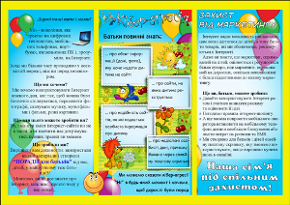

4. Дослідіть віртуальний світ разом із дитиною
Інтернет має прекрасні можливості для навчання дитини, тому батькам варто заохочувати дитину використовувати Інтернет для освіти. Зверніть увагу дитини на навчальні ігри і програми. Якщо ви перебуватимете в час, коли дитина працює із ними, поруч, це забезпечить умови для контролю її поведінки і безпеки в мережі. Дитина зможе краще опанувати комп'ютер, якщо ви покажете їй, як користуватися браузерами, пошуковими системами та електронною поштою.

5. Розкажіть дитині про кібербулінг
Кібербулінг, або залякування дітей в Інтернеті, відрізняється від булінгу в реальному житті, але не менш небезпечний для дитини. Засобами кібербулінгу можуть бути соціальні мережі, електронна пошта, ігрові платформи або смс. Дитині можуть погрожувати, залякувати або розголошувати її особисту інформацію. Порозмовляйте з дитиною про кібербулінг, скажіть їй, щоб вона зверталася до вас, якщо стикнеться з подібними явищами в Інтернеті. Також поясніть їй, що не варто занадто багато ділитися в Інтернеті особистою інформацією, оскільки можна стати жертвою кібербулінгу й різних маніпуляцій.

6. Попередьте дитину про ризики, пов'язані зі спілкуванням в Інтернеті
Діти можуть наївно думати, що їх співрозмовники в Інтернеті говорять їм тільки правду. Насправді це може бути зовсім не так. Соціальні мережі, чати й форуми – потенційне джерело небезпеки для дитини. Її можуть втягти в незаконну діяльність.
Немає нічого поганого в тому, що дитина спілкується в соціальних мережах зі своїми друзями та однокласниками. Однак вам необхідно попередити її про небезпеку спілкування в Інтернеті з незнайомими людьми.
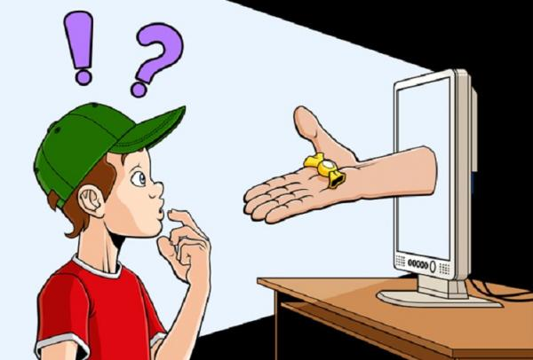
Стрімкий розвиток Інтернету та комп'ютерних технологій означає, що діти мають звикнути до віртуального життя. Якщо батьки відкрито говоритимуть із дитиною й навчать її правил безпеки у віртуальному просторі, зникне потреба обмежувати доступ дитини до Інтернету.
Матеріали взяті із сайту Osvita.ua ДЖЕРЕЛО

7. Поясніть дитині, що інформація, яку вона розміщує у себе в стрічці, чи ділиться нею у стрічці друга – стає публічно видимою.
Фото, стікери, відео, статті одразу ж бачать усі: як ті, хто підписаний у друзі, так і незнайомі люди. Невдале чи відверте фото або відео миттю «розлітається» інтернетом, як тільки хтось ставить під публікацією «лайк» чи «поділúтися». І відслідити подальше поширення такого матеріалу надзвичайно важко, а видалити – неможливо. Перепост – і будь-яка інформація стає влісністю широких просторів інтернету, а отже всьому загалу світової мережі. Щоб такого не сталося, потрібно пересилати фото чи відео тільки через «особисту переписку», яка недоступна нікому, крім отримувача. Але нагадайте своїй дитині, що пікантними фото/відео не потрібно ділитися навіть с друзями, навіть перепискою, адже ніколи не знаєте, як вирішать розпорядитися цими світлинами ваші друзі. Збережіть свої таємниці на своєму комп'ютері для власного користування! Не «ведіться» на сумнівні вмовляння! Не приставайте на непристойні пропозиції! Бережіть своє «обличчя», честь і гідність!
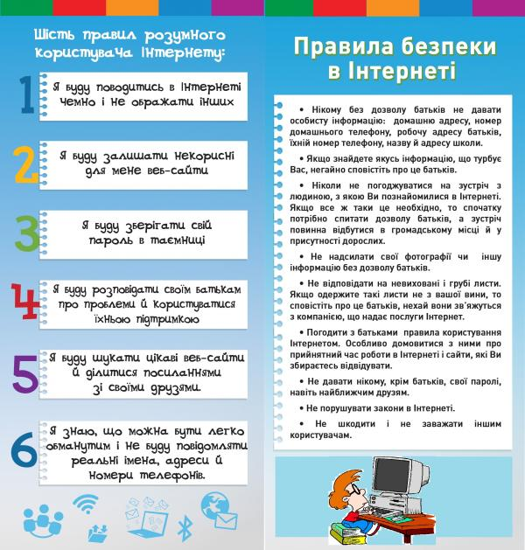
Шановні батьки! Візьміть на озброєння дані поради і захистіть своїх дітей від спокус, які містить в собі інтернет. Подбайте про безпеку своїх дітей в Інтернеті, адже крім вас це зробити ніхто не зможе!
Матеріали для користування класним керівникам, класоводам, батькам: як подбати про безпеку дітей в Інтернеті.

